**Rapport site La chouette agence**

**Présentation des problèmes identifiés**

1. Le titre est un simple "." ce qui ne donne pas de nom à la page et empêche sa traduction.
2. Des paragraphes sont des images ce qui empêche les mal voyant de traduire la page.
3. Les mots clés ne doivent pas être dans le HTML ce qui est sanctionné par Google.
4. Il y a des <li></li> dans HTML ce qui ne favorise pas le SEO et l'organisation du code.
5. Il y a plusieurs paragraphes illisibles sur le site qui ne respecte pas les exigence WCAG.
6. Il y 3 fois la possibilité de contact, un lien vers l'accueil dans l'accueil et même problème page 2 ce qui n'est pas favorable aux normes SEO.
7. Les liens des sites web dans le footer sont inutilisable lors du clic.
8. Sur certaines parties du site il y a des problèmes de contrastes couleurs ce qui restreint l'accessibilité et la visibilité.
9. Il y a des propriétés CSS directement dans le HTML ce qui n'est pas favorable à un bon SEO.
10. Il y a un problème dans la suite logique des titres et l'utilisation des titres (certains sont utilisés comme des paragraphes).
11. Il n'y a pas de langue renseignée dans le HTML du site ce qui restreint l'accessibilité et plus précisément la traduction qui sera faite.
12. Il y a des balises <br></br> qui ont été utilisé pour des sauts de lignes ce qui n'est pas favorable à une bonne organisation et au SEO.
13. Les textes présentés sur la page sont beaucoup trop longs et ne reprends aucun mot clé permettant un meilleur référencement naturel.
14. L'attribut ALT des images est beaucoup trop long et ne représente pas l'image ce qui ne respecte pas les normes WCAG.
15. Les liens des réseaux sociaux renvoient directement à la page d'accueil.
16. Un site doit impérativement être responsive afin de s'adapter à toute sorte d'écran et favoriser donc un meilleur SEO.
17. Le site n'est pas structuré avec des balises sémantiques ce qui empêche les personnes utilisant des technologies d'assistance de s'y retrouver et la force du référencement naturel.
18. Il y a des icônes qui sont préenregistrés dans un fichier CSS mais qui ne sont pas utilisé dans le site.
19. Les images présentes sur le site sont beaucoup trop lourdes et ralentit le site.
20. Il n'y a aucun meta description qui résume l'utilité du site et donc n'optimise pas le référencement naturel et ne permet pas de décrire le site aux personnes utilisant une assistance vocale.
21. Le titre est un simple "." ce qui ne donne pas de nom à la page et empêche sa traduction. (SEO et accessibilité)

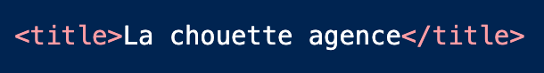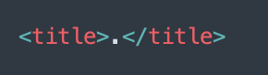

J’ai donc ajouté un titre correspondant à la page qui décrit le site et en parallèle optimise le SEO.

1. Des paragraphes sont des images ce qui empêche les mal voyant de traduire la page. (SEO et accessibilité)

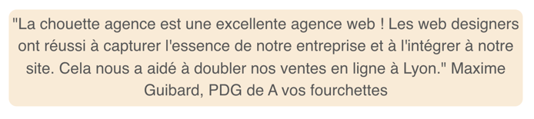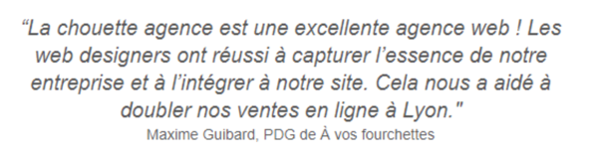

J’ai donc supprimé l’image de la page et j’ai ajouté un texte afin que les malvoyants puissent traduire la page avec des outils d’assistance et de plus cela permet d’augmenter la vitesse de la page et favorise le SEO.

1. Les mots clés ne doivent pas être dans le HTML ce qui est sanctionné par Google. (SEO)



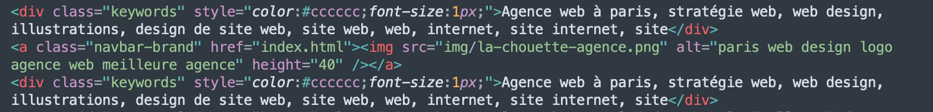

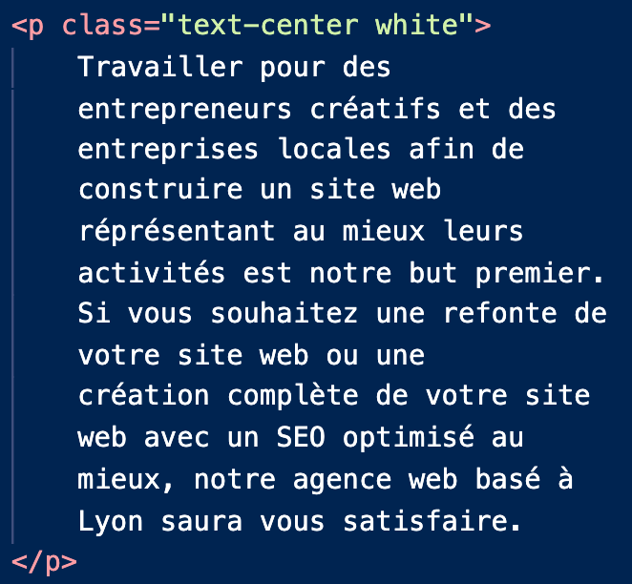

J’ai donc retiré tous les mots clés cachés dans le HTML et je les ai ajoutés aux paragraphes présents dans le site afin d’éviter des sanctions de Google et mieux optimiser le SEO.

1. Il y a des <li></li> dans HTML ce qui ne favorise pas le SEO et l'organisation du code (SEO)

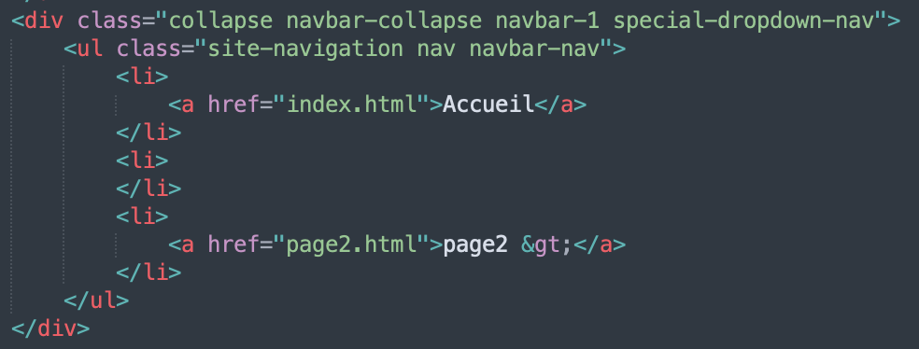

J’ai donc supprimé les balises qui étaient inutiles à la bonne structure du site et donc optimisé la force du SEO du site web avec une meilleure structure.

1. Il y a plusieurs paragraphes illisibles sur le site qui ne respecte pas les exigence WCAG (accessibilité)

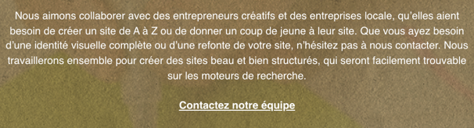

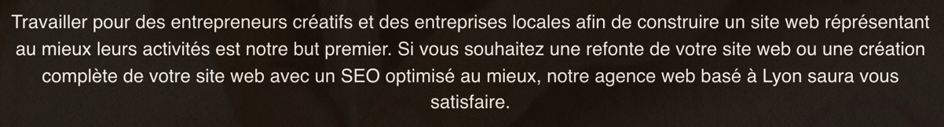

J’ai donc augmenté la taille des caractères afin de les rendre plus visible et satisfaire au mieux les exigences WCAG.

1. 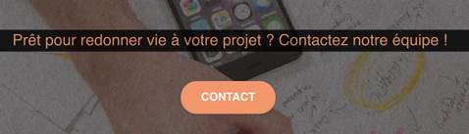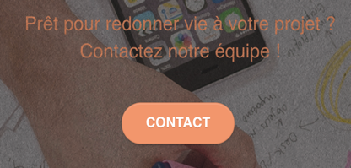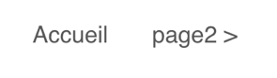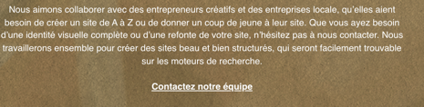Il y 4 fois la possibilité de contact, un lien vers l'accueil dans l'accueil et même problème page 2 ce qui n'est pas favorable aux normes SEO (SEO)

J’ai donc supprimé 3 options de contact pour en garder une seule afin d’éviter d’avoir plusieurs liens inutiles amenant à la même page et j’en ai donc garder une seule en fin de page ce qui me semblait le plus logique.

1. Les liens des sites web dans le footer sont inutilisable lors du clic (SEO)

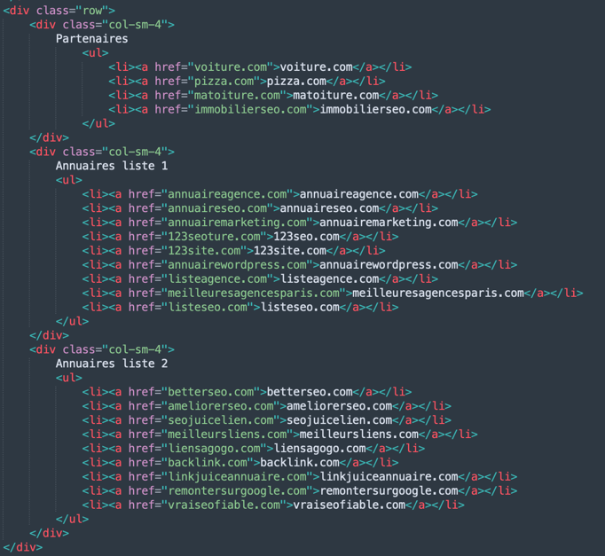

J’ai donc supprimé tous les liens inutilisables sur le site car ils ne mènent à aucune page dû au fait que ce ne sont pas des URL. Mettre des liens inutilisables réduits la force SEO du site.

1. Sur certaines parties du site il y a des problèmes de contrastes couleurs ce qui restreint l'accessibilité et la visibilité (accessibilité)

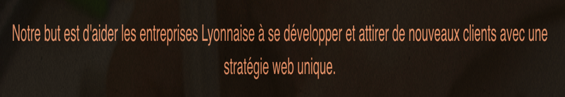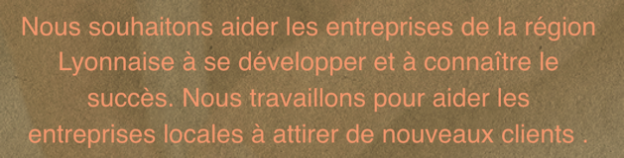

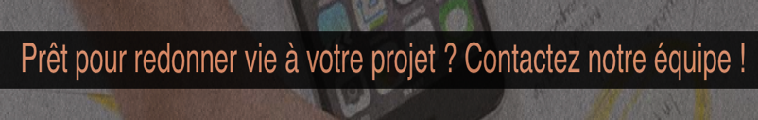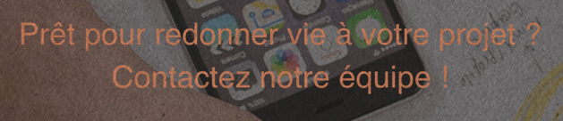

J’ai donc fait en sorte d’avoir un contraste adéquat respectant les exigences WCAG de 4.5:1 et donc permettre d’accroitre l’accessibilité du site web.

1. 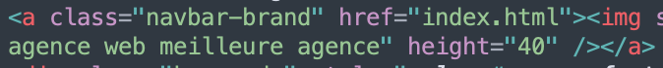Il y a des propriétés CSS directement dans le HTML ce qui n'est pas favorable à un bon SEO (SEO)

J’ai donc supprimé les propriétés CSS présent dans le HTML et je les ai ajoutés au fichier CSS.

10) Il y a un problème dans la suite logique des titres et l'utilisation des titres (certains sont utilisés comme des paragraphes) (SEO)

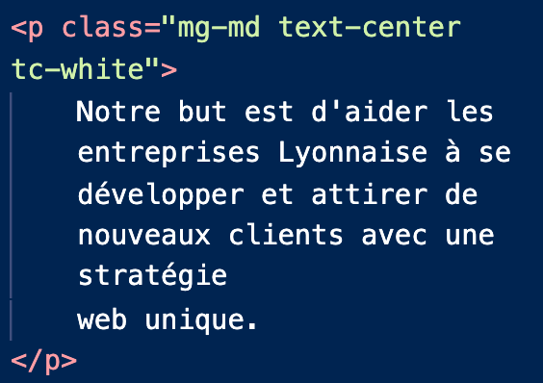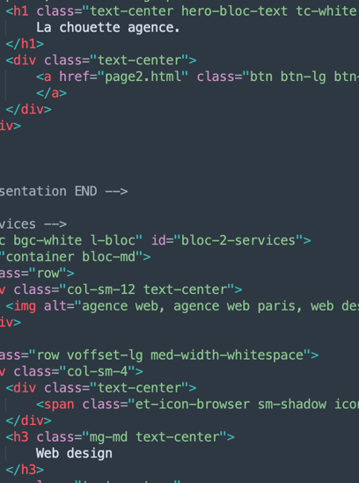

J’ai donc mis les titres dans le bon ordre et également mit les bonnes balises nécessaires dans le HTML.

11) Il n'y a pas de langue renseignée dans le HTML du site ce qui restreint l'accessibilité et plus précisément la traduction qui sera faite (accessibilité)



J’ai ajouté une langue correspondante à la langue du site. Il est important de renseigner une langue afin de permettre une traduction adéquate pour les malvoyants utilisant des outils d’assistance vocal et donc permettre une meilleure accessibilité.

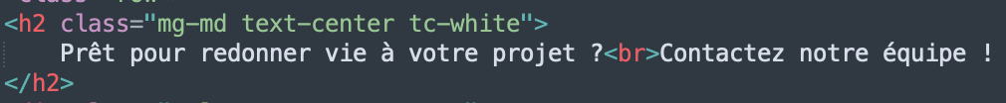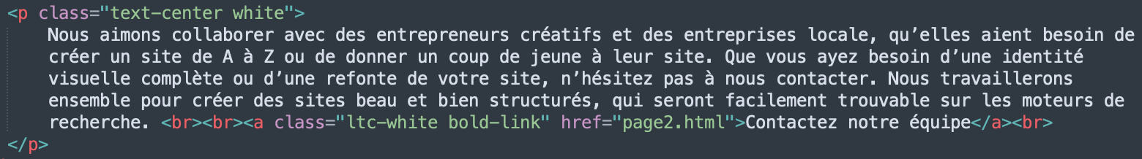12) Il y a des balises <br></br> qui ont été utilisé pour des sauts de lignes ce qui n'est pas favorable à une bonne organisation et au SEO. (SEO)

J’ai donc supprimé les balises <br> et utilisé des marges dans le CSS afin d’avoir un code plus structuré et propre et donc optimisé le SEO du site.

13) Les textes présentés sur la page sont beaucoup trop long et ne reprends aucun mot clé permettant un meilleur référencement naturel (SEO)

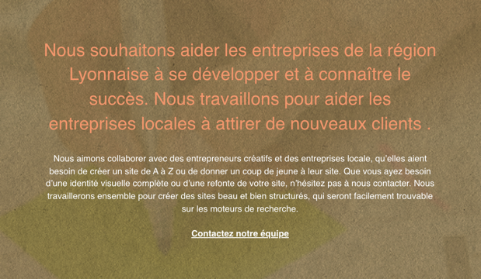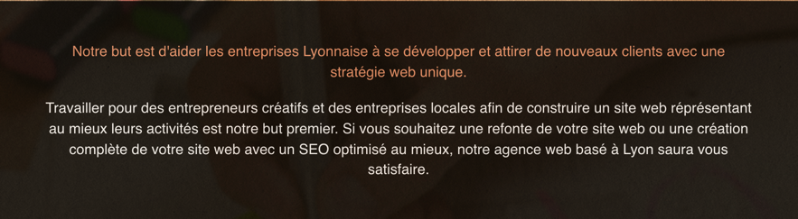

J’ai réécrit complètement les différents paragraphes du site tout d’abord pour les rendre plus synthétique et en ajoutant plus de mots clés pour optimiser encore plus le référencement du site

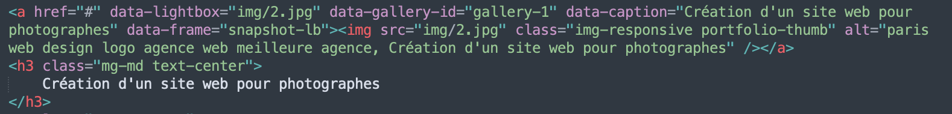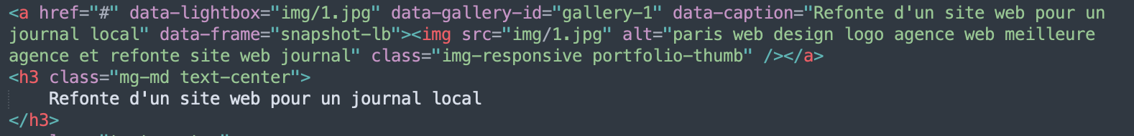14) L'attribut ALT des images est beaucoup trop long et ne représente pas l'image ce qui ne respecte pas les normes WCAG (accessibilité)

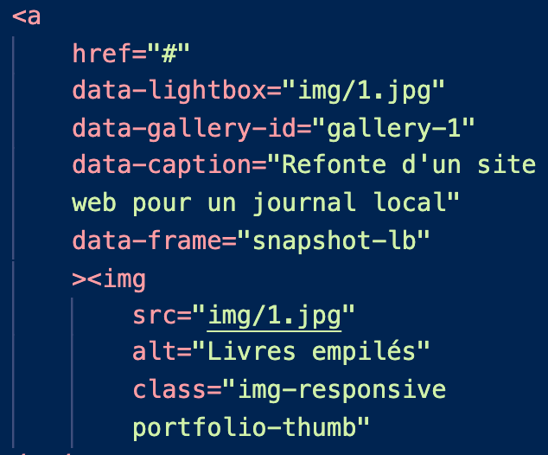

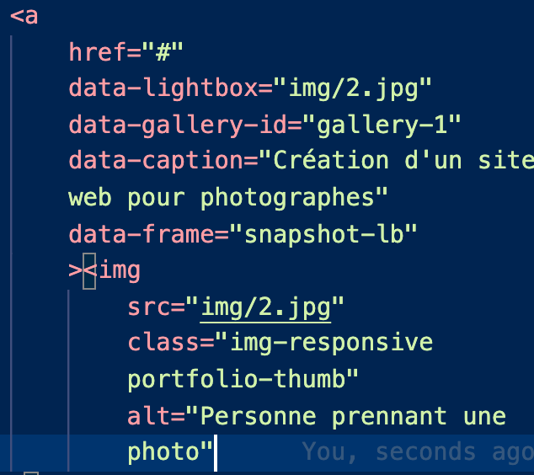

J’ai donc ajouté la bonne description à l’attribut ALT afin de permettre aux malvoyants utilisant des outils d’assistance vocale de traduire l’image présente et donc satisfaire les besoin WCAG.

15) Les liens des réseaux sociaux renvoient directement à la page d'accueil (SEO)